下图为X、Y两种物质的溶解度曲线图，回答下列问题：
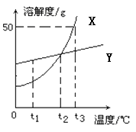
（1）t₂℃时，X物质的溶解度和Y物质的溶解度的关系是（ ）
A. ＞ B. ＜ C. ＝
（2）t₃℃时，将50 g X物质溶于150 g水中，得到的溶液是（ ）
A. 饱和溶液 B. 不饱和溶液 C. 无法判断
（3）要从X和Y的混合物中提纯X，可采用的方法是（ ）
A. 降温结晶 B. 蒸发溶剂 C. 升高温度 D. 增加溶剂
解析：
两曲线交点处是两物质的溶解度相等点；由图可知，t₃℃时，X的溶解度为50 g，而150 g水中可溶解75 g X物质；由于X物质溶解度随温度变化较大，而Y物质的溶解度随温度变化不大，故可用降温结晶的方法分离。

